公司新设、变更、注销申请流程说明

1.发起步骤为：登录集团OA协同办公平台—>流程—>新建流程—>AD-行政办公—> AD05.公司新设、变更、注销申请。

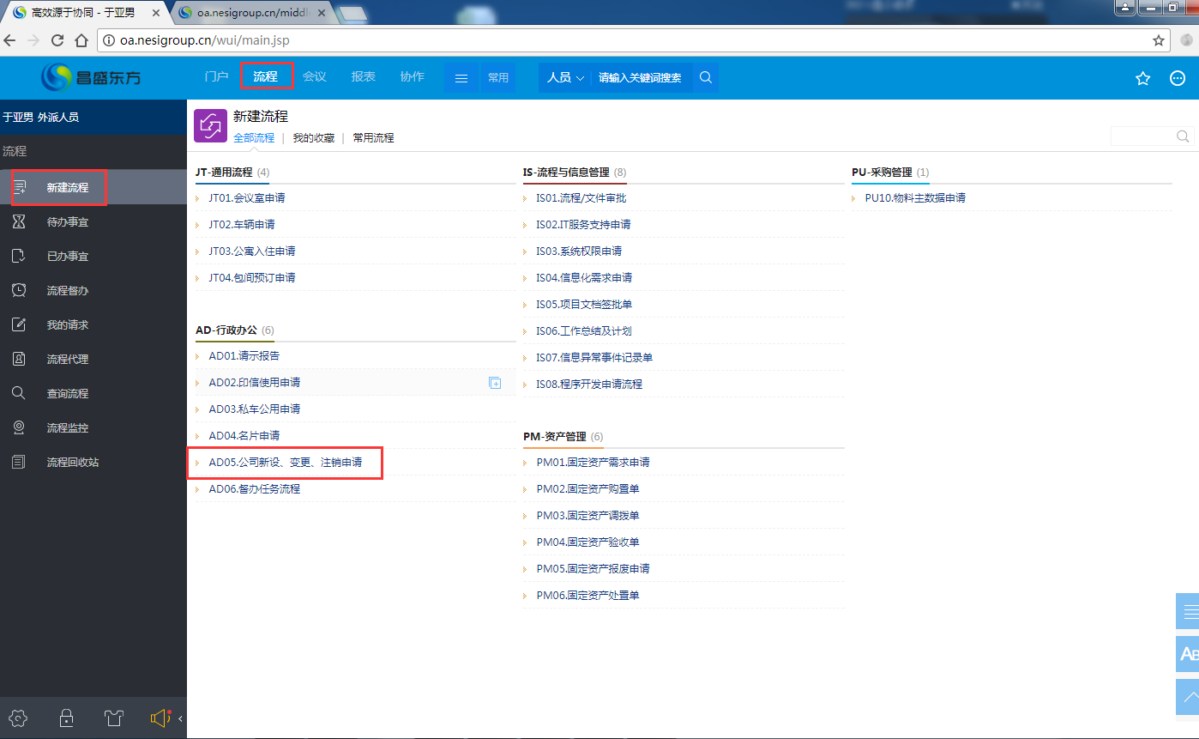

2.帮助文档：进入流程申请页面后，可右击流程申请页面查看帮助文档。

3若在流程使用过程中遇到问题，请提交OA系统中的IS02.IT服务支持申请.

**备注：1-4问题都是询比价的，1.b 4.a为招标结果**